ESTRATEGIA DE PREVENCIÓN DE RIESGOS - MARCO CRISP-DM
3.000 trabajadores | 150 empresas | 1.067 accidentes
Sara Valentina Guauque Zarrate | Shady Alejandra Garay Rodriguez | Sergio David Vargas Garzón
35,6%  Tasa global | 45,0%  Jornada nocturna | 65,6%  Minería nocturna | 57,6%  Sin sistema de gestión

1. MAPEO METODOLÓGICO
Data Understanding: se cargaron y auditaron 3.000 trabajadores, 150 empresas y 1.067 accidentes; no hubo duplicados, nulos ni llaves huérfanas.
Data Preparation: se eliminaron índices, se ejecutó el triple join trabajador-empresa-accidente con left join y se construyeron tasas, intervalos y segmentos.
Modelado: comparaciones descriptivas y chi-cuadrado/V de Cramér; orientan decisiones, pero no prueban causalidad.

2. DIAGNÓSTICO DE FACTORES DE RIESGO
La noche es la jornada más peligrosa: 45,0% (308/685), 12,7 puntos sobre la diurna (32,3%); la diurna tiene más casos (570) por tamaño.
La capacitación no evidencia reducción: 41,7% en capacitados vs 31,0% en no capacitados; en operativos nocturnos capacitados llega a 57,5%. Debe evaluarse su pertinencia y efecto pre/post.
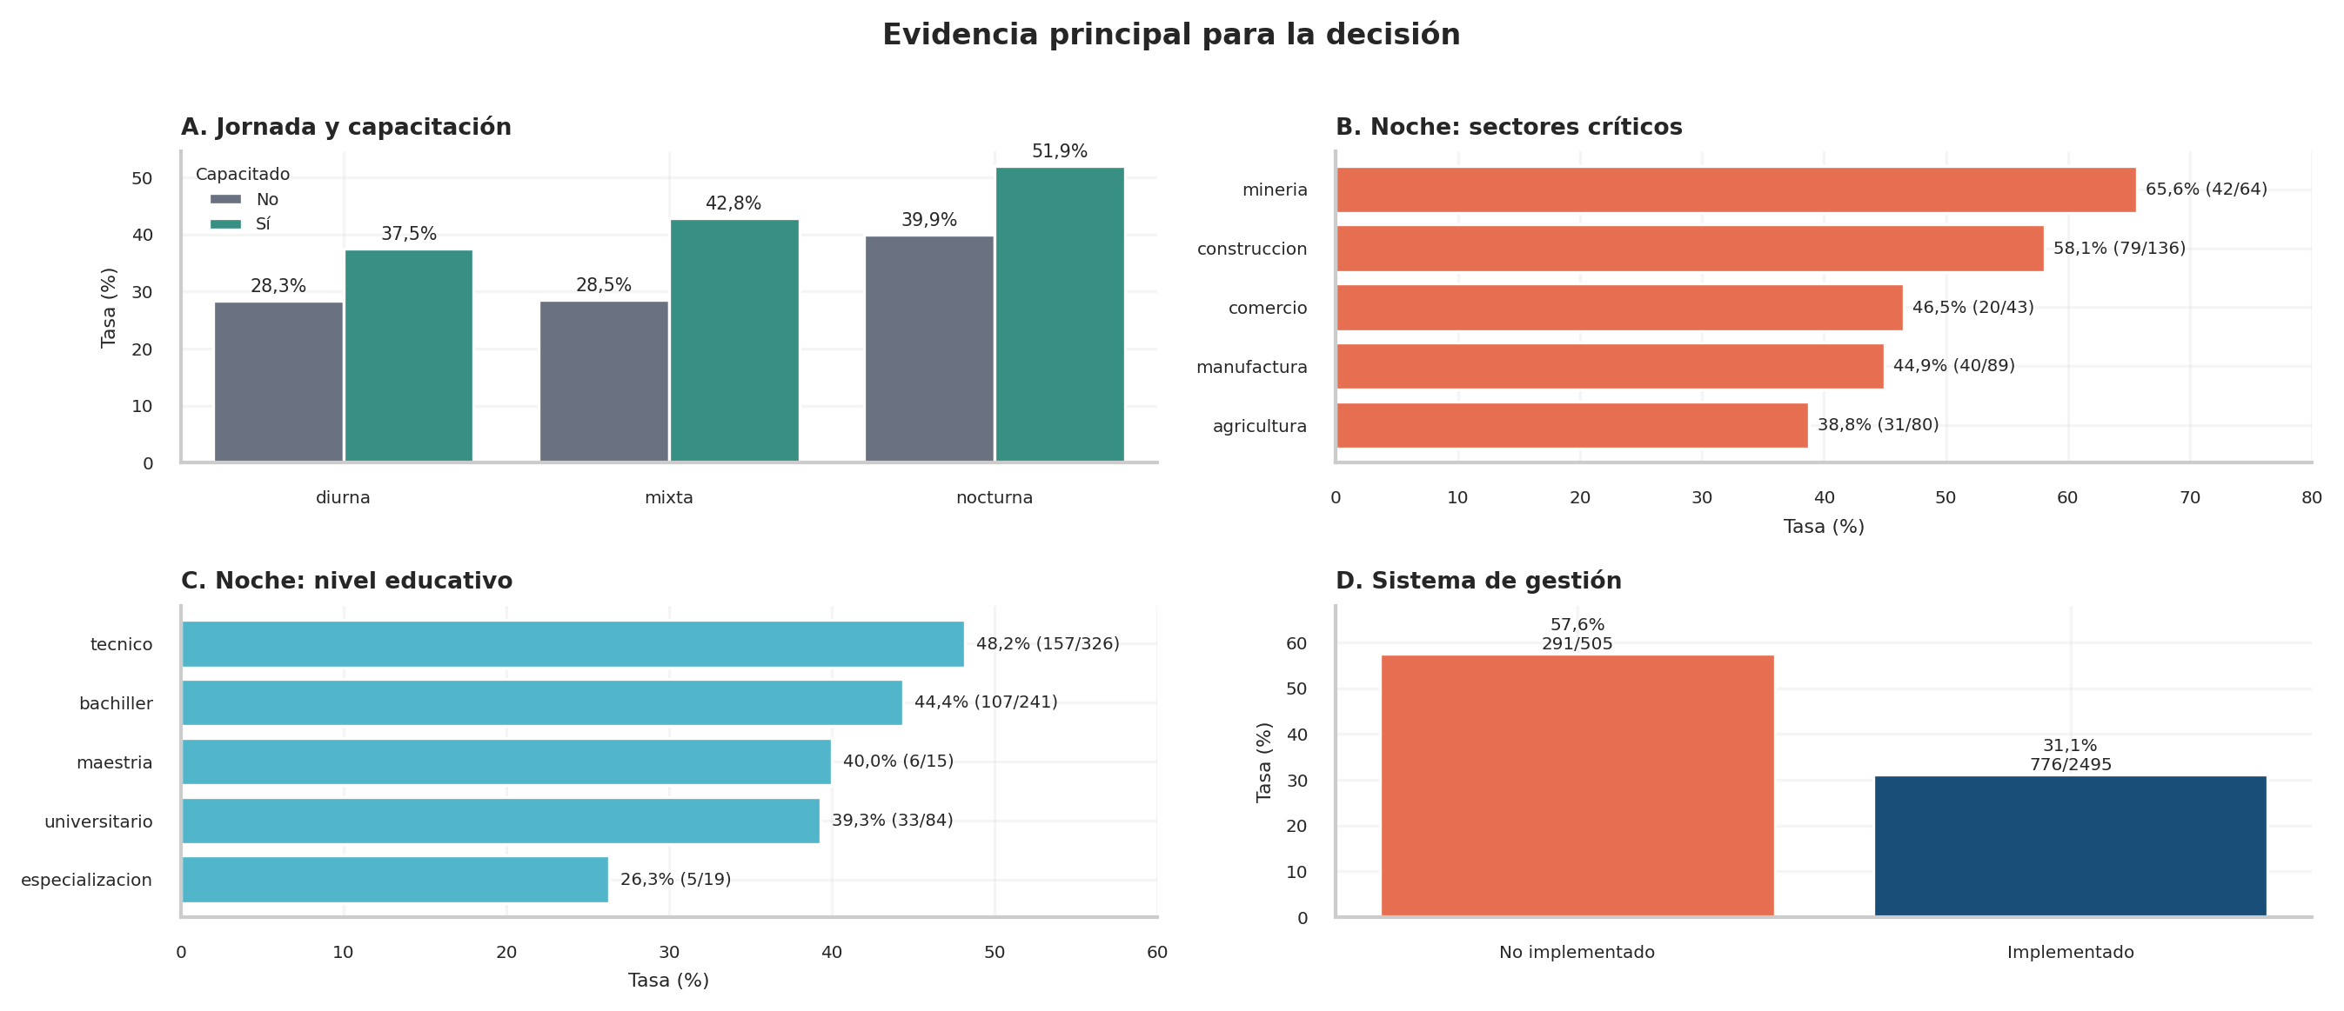

3. HALLAZGOS ADICIONALES
Sector y perfil: minería nocturna 65,6% y construcción nocturna 58,1%; el operativo nocturno alcanza 63,3% en minería y 61,6% en construcción.
Gestión: 57,6% sin sistema vs 31,1% con sistema; las empresas 35, 97 y 140 lideran el ranking y carecen de implementación.
Daño: operativos 37,6% y 862 casos; 18-24 años 47,3%; manos 239 y fracturas 316. Educación, género, antigüedad y tipo de empresa no presentan diferencias concluyentes.

4. RECOMENDACIÓN ERP Y PLAN PREVENTIVO
REGLA ERP: SI jornada = nocturna Y sector es minería/construcción Y cargo = operativo, clasificar como RIESGO CRÍTICO. Validar certificación específica, competencia, checklist de tarea/EPP, control de fatiga y aprobación SST. Si falta un control, bloquear la asignación y alertar.

- Auditar capacitación: medir cortes antes/después por jornada, sector y cargo; registrar fecha, contenido y prueba práctica.
- Cerrar brechas de gestión: auditar primero empresas 35, 97 y 140 y controlar planes con responsables y vencimientos.
- Reducir el daño: priorizar operativos jóvenes, iluminación, resguardos, controles de ingeniería y prevención de lesiones en manos/fracturas.
- Monitorear con gobernanza: tasa por 100 expuestos, gravedad e incapacidad; investigar >45,0% o aumentos ≥5 puntos. No excluir por género, edad, educación o hijos.
Limitación: faltan horas trabajadas, fecha, gravedad, incapacidad, tarea, peligro, uso de EPP y trazabilidad de capacitación. Fuente: trabajadores.csv, empresas.csv y accidentes.csv.

